Ленин о борьбе с нищетой
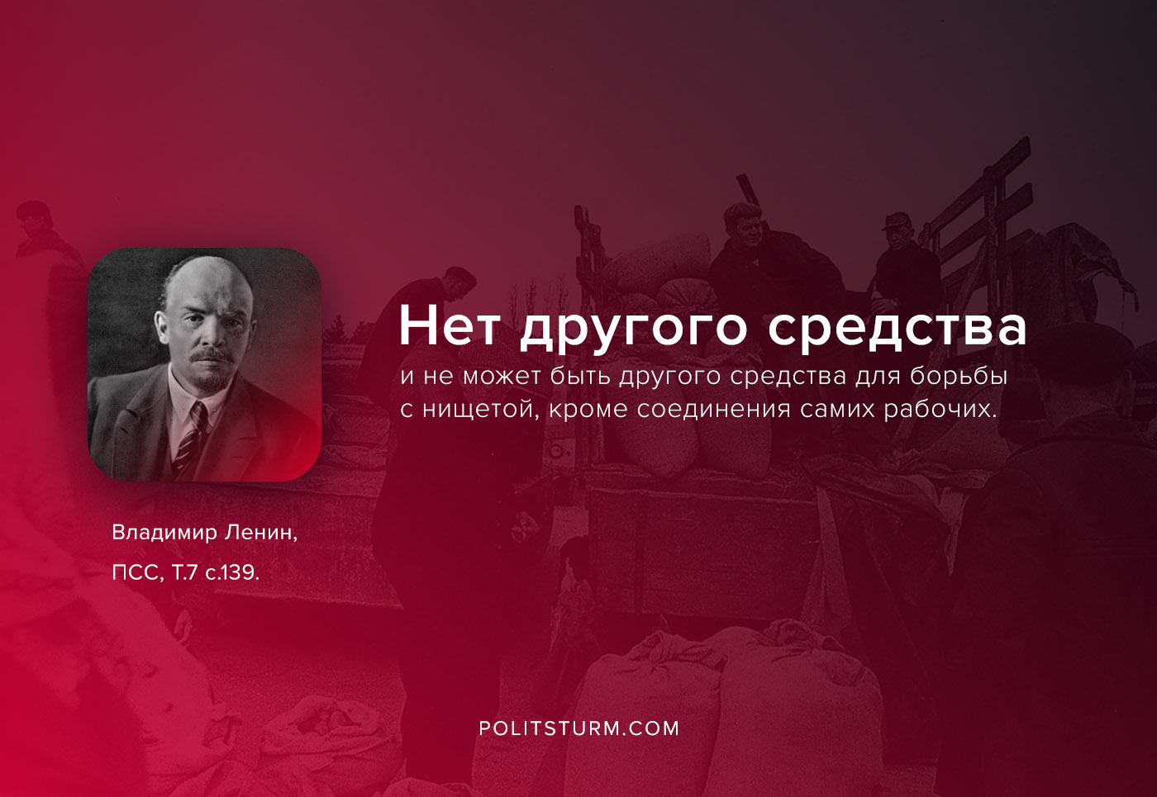

Оригинальная статья
2021-01-05

«Нет другого средства и не может быть другого средства для борьбы с нищетой, кроме соединения самих рабочих.»
В.И.Ленин, ПСС, т.7, с.139

Оригинальная статья

